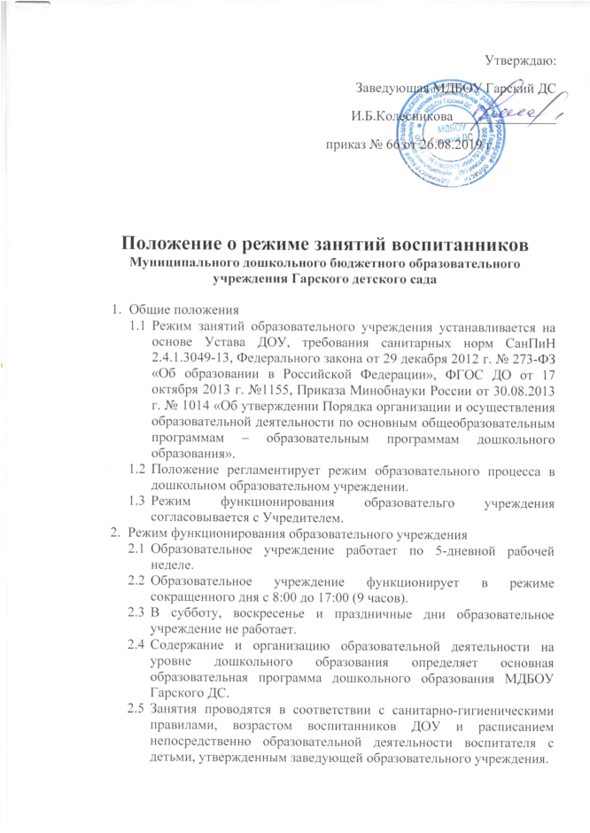

3. Режим образовательной нагрузки
  - Образовательная программа реализует в течение всего времени пребывание детей в дошкольном образовательном учреждении. Длительность непрерывной образовательной нагрузки:
Группы раннего развития:
Для детей раннего возраста от 1,5 до 3 лет длятельность непрерывной непосредственно образовательной деятельности не должна превышать 10мин. Допускается осуществлять образовательную деятельность в первую и во вторую половину дня (по 8 - 10 минут). Допускается осуществлять образовательную деятельность на игровой площадке во время прогулки.
Младшая группа:
Продолжительность непрерывной непосредственно образовательной деятельности для детей от 3 до 4-х лет - не более 15 минут.
Средняя группа:
Продолжительность непрерывной непосредственно образовательной деятельности для детей от 4-х до 5-ти лет - не более 20 минут.
Старшая группа:
Продолжительность непрерывной непосредственно образовательной деятельности для детей от 5 до 6-ти лет - не более 25 минут.
Подготовительная к школе группа:
Продолжительность непрерывной непосредственно образовательной деятельности для детей от 6-ти до 7-ми лет - не более 30 минут.
Образовательная деятельность с детьми старшего дошкольного возраста может осуществляться во второй половине дня после дневного сна. Ее продолжительность должна составлять не более 25 - 30 минут в день.
Максимально допустимый объем образовательной нагрузки в первой половине дня не превышает:
в младшей группе – 30 минут
в средней группе – 40 минут
в старшей группе – 45 минут
в подготовительной к школе группе – 1,5 часа.
  - Образовательная деятельность, требующая повышенной познавательной активности и умственного напряжения детей, организовывается в первой половине дня.
3.3 В середине времени, отведенного на непрерывную образовательную деятельность, проводятся физкультурные минутки. Перерывы между периодами непрерывной образовательной деятельности – не менее 10 минут.
3.4.Занятия по физическому развитию в соответствие с основной образовательной программой дошкольного образования для детей в возрасте от 3 до 7 лет организуются не менее 3 раз в неделю.
Один раз в неделю для детей 5 - 7 лет круглогодично организовываются занятия по физическому развитию детей на открытом воздухе. Их проводят только при отсутствии у детей медицинских противопоказаний и наличии у детей спортивной одежды, соответствующей погодным условиям.
В теплое время года при благоприятных метеорологических условиях непосредственно образовательная деятельность по физическому развитию организуется на открытом воздухе.

